Comunicado de Imprensa
S. Miguel, 04 de março de 2019

Atividades gratuitas no dia 8 de março

Parque Atlântico celebra Dia da Mulher

O Parque Atlântico vai celebrar o Dia da Mulher com um conjunto de iniciativas dedicadas às suas visitantes, que vão decorrer na tarde de dia 8 de março
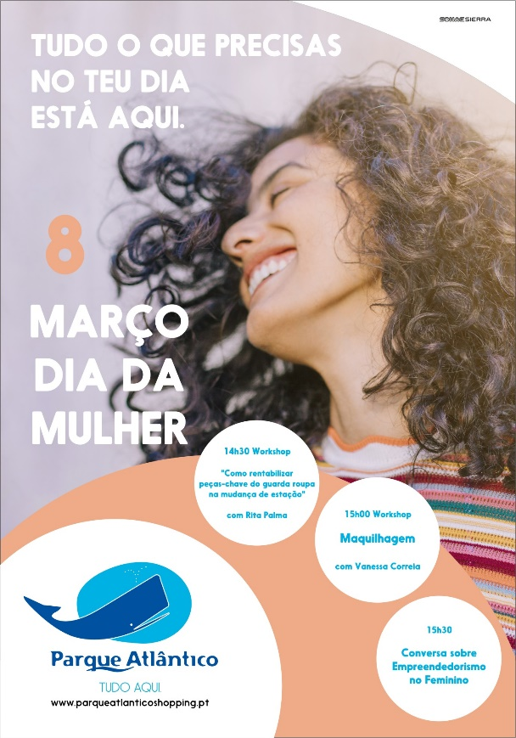
A programação arranca às 14h30 com um Workshop sobre como reutilizar/rentabilizar o guarda roupa na mudança de estação, orientado pela consultora de imagem Rita Palma.
Às 15h00 decorre um ‘Workshop de Maquilhagem’ com a maquilhadora Vanessa Correia.
O dia termina com uma ‘Conversa sobre Empreendedorismo no Feminino’, que vai reunir cinco mulheres empreendedoras ligadas a diferentes ramos de negócio: Manuela Macedo, Coordenadora da Tupperware Açores; Susana Fernandes empresária no ramo saúde e bem-estar (ginásio); Rita Couto, empresária no ramo da segurança privada; Patrícia Skrzypietz, empresária ramo da moda e Rita Palma, consultora de imagem.

A Conversa vai ser conduzida pela Iva Rodrigues, também ela uma empreendedora, e tem início às 15h30 no piso 0 (entre o barco e o guincho).

Sobre o Parque Atlântico
Em funcionamento desde 2003, o Parque Atlântico é o maior Centro Comercial e de Lazer da Ilha de S. Miguel. Com vista sobre Ponta Delgada, o Centro oferece 87 lojas, a maior parte das quais únicas no arquipélago, de domingo a 5ª das 10h00 às 22h00, sextas, sábados e vésperas de feriados das 10h00 às 23h00. Os 1.115 lugares de estacionamento gratuitos servem 22.425 m2 de Área Bruta Locável. A área de restauração variada, o hipermercado Continente, e as lojas especializadas em eletrónica e eletrodomésticos distinguem o Parque Atlântico como o mais diversificado espaço comercial da ilha.
A par da experiência única de compras e de lazer que oferece aos seus clientes, o Parque Atlântico assume a responsabilidade de dar um contributo positivo para um mundo mais sustentável, trabalhando ativamente para um desempenho excecional nas áreas ambiental e social. Todas as iniciativas e novidades sobre o Centro Comercial e de Lazer podem ser acompanhadas pelo site www.parqueatlanticoshopping.pt.

Para mais informações por favor contactar:
Lift Consulting
Helena Rocha
M: +351 917 176 862
helena.rocha@lift.com.pt

